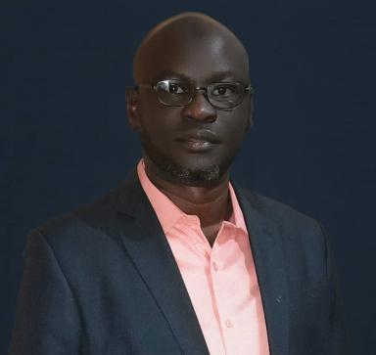 Souleymane Sacko Fondateur et Directeur général Cabinet Virtuel Axeis Consulting (structure de recherche et d’édition souveraine en géostratégie et doctrines africaines)

Identifiants chercheurs

- IdHAL : souleymane-sacko
- ORCID : 0009-0000-0020-3834
- cv.identifier.google scholar : https://scholar.google.fr/citations?user=3cYv_7YAAAAJ

Présentation

Dr Souleymane Sacko
Géostratège sahélien, docteur en arts et humanités, fondateur du Cabinet Virtuel Axeis Consulting.Enseignant-chercheur à INTEC-SUP, Digital Collège Bamako et African Business School, spécialisé en stratégie militaire, géopolitique et souveraineté numérique.Ses travaux portent sur la guerre asymétrique, la doctrine sahélienne et l’intelligence artificielle de défense.Auteur de plusieurs ouvrages, il développe une approche doctrinale africaine de la guerre cognitive et de la souveraineté stratégique.
Affiliations :• INTEC-SUP (Bamako, Mali) — Enseignant-chercheur en stratégie et sécurité internationale• Digital Collège Bamako / African Business School — Professeur invité• Cabinet Virtuel Axeis Consulting — Fondateur et Directeur général
Domaines de recherche :• Science politique, études stratégiques, relations internationales, géopolitique, sécurité internationale, défense et souveraineté algorithmique.• Mes travaux se situent à l’intersection des humanités stratégiques, de la géopolitique du numérique et de la guerre cognitive.
Publications représentatives :• Sacko, S. (2025). La Guerre de Douze Jours – Israël, Iran et la stratégie du XXIe siècle. Amazon KDP / Draft2Digital.• Sacko, S. (2025). La Guerre de Cinquième Génération dans les conflits africains contemporains. Amazon KDP.• Sacko, S. (2025). Algorithmes de guerre et souveraineté stratégique. Zenodo. https://doi.org/10.5281/zenodo.17238999• Sacko, S. (2025). Doctrine sahélienne : L’art de la guerre au XXIe siècle. Amazon KDP.• Sacko, S. (2025). The Invisible Art of African Strategy – Tome I. Zenodo. https://doi.org/10.5281/zenodo.17136364

Publications

